# 巡检值班业务流程

巡检计划的添加：

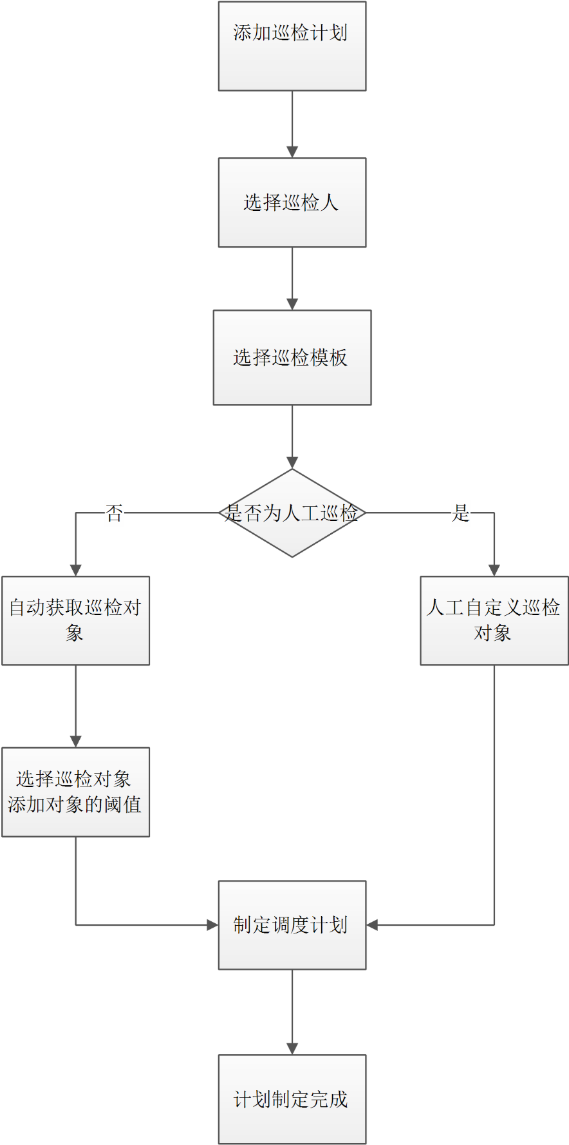

1. 选择巡检人：

从USM列表获取。

1. 选择巡检模板：

巡检模板的定义：

1.选择巡检类型：系统管理配置模板类型，模板类型设置有属性，此属性为自动获取值的指标对应的值的列表，可以为多个。模板类型的相关配置数据来源于CMDB，属性也来源于CMDB，属性需在对应的分类下获取。

2.添加巡检项目

3.巡检项目下添加巡检子项，巡检项若选择自动采集，指标数据来自于模板类型的属性，属性通过CMDB获取；若选择手动输入，则与CMDB无关。

4.若定义的是组合巡检模板，则不用添加巡检项目和巡检子项，该组合巡检模板包括多个其他的巡检模板。因此，该组合模板也拥有了其他巡检模板的项目和子项。

c．选择巡检对象

1.若选择的是人工巡检类型，则巡检对象手动定义。

2.若选择的不是人工巡检类型，则巡检对象通过巡检模板与CMDB

关联获取。如何获取？因为巡检模板的类型是通过系统管理定义，类型定义中存有来在于CMDB的id，再通过该id去CMDB查询到巡检对象。巡检对象根据实际情况添加相关的阈值。保存之后，将选择的巡检对象与巡检计划存入巡检计划与对象关联表中。到时候计划启动，可以直接根据巡检计划找到对应的巡检对象。

d．定义调度计划，选择计划的开始执行日期、结束日期，定义巡检计划的执行周期，可选择提醒功能。

e．巡检计划制定完成。

巡检计划的启动：

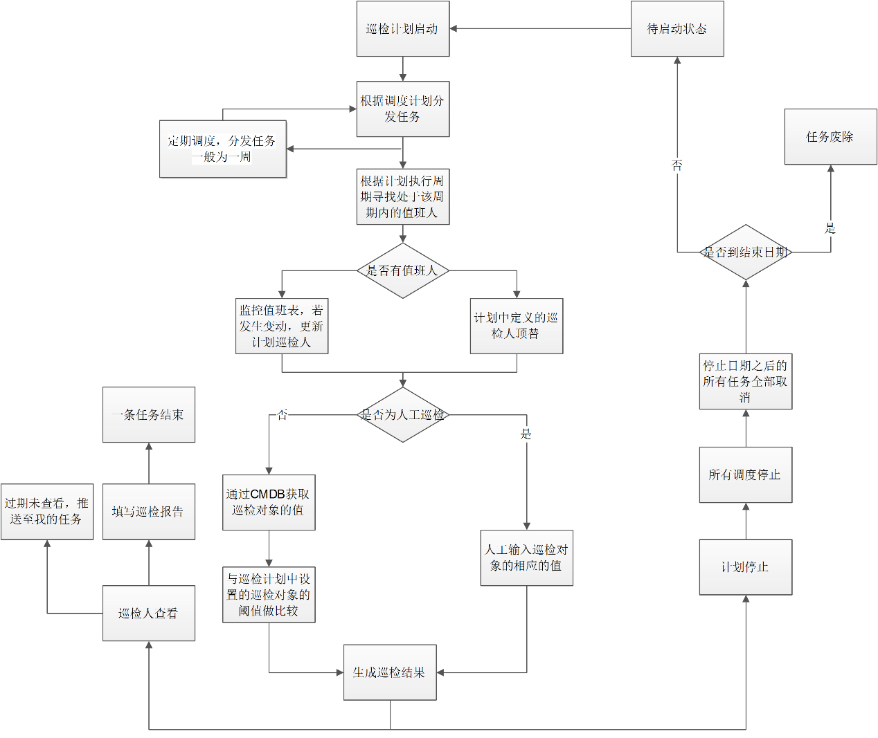

巡检计划启动之后，先将计划按照执行时间和周期，生成当前一周的任务，查询在周期内的值班人，将巡检任务发送给当值人员，当值人员在我的巡检任务里面可以看到新的巡检任务，在巡检任务查询页面，也可查询到当前一周新增的任务和相应的任务执行人。监控值班表，如果有人替班或者换班，导致值班表的排班发生变化，则将当时的巡检任务发送给变化之后的值班人。如果在周期内没有值班安排，就将巡检任务发送给计划中添加的巡检人员。

在计划的执行过程中：

1. 如果为人工巡检，则巡检人根据调度计划的周期，定期的去巡检，并将巡检结果填写，录入数据库。如果定义有提醒方式，则按照提醒的时间和方式对巡检人进行提醒。
2. 如果为自动获取，则将巡检对象当前的指标值，该值从CMDB获取，如何获取？根据该对象的分类id（来自于模板类型的定义），该对象id，该对象的属性id（来自于指标的定义），三者结合，获取该对象的指标值。然后将该指标值与计划中定义的巡检对象的阈值做比较进行判断，若在阈值范围内，则为正常，若大于阈值最大值或者小于阈值最小值，则发出告警，最后生成相应的巡检结果，录入数据库。巡检人可以在我的巡检任务中去查看结果。如果在一定时间周期内没有查看，则推送到该值班人的我的任务里面。如果定义有提醒方式，则按照提醒的提前时间和方式提前对巡检人进行提醒。